
หน่วยการเรียนรู้ที่ ๘
แผนการจัดการเรียนรู้ที่ ๒

คำแทนชื่อ...นี้คือสรรพนาม

การใช้คำบุรุษสรรพนาม

ชั้นประถมศึกษาปีที่ ๔ เวลา ๑ ชั่วโมง

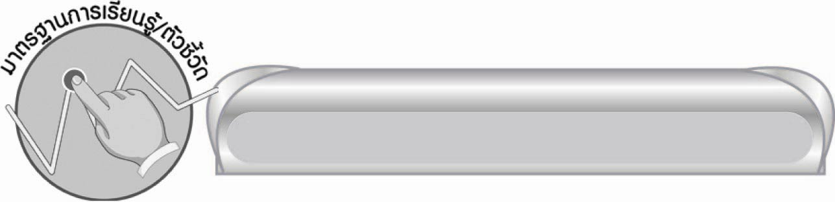
มาตรฐานการเรียนรู้/ตัวชี้วัด

มาตรฐานการเรียนรู้
มาตรฐาน ท ๔.๑ เข้าใจธรรมชาติของภาษาและหลักภาษาไทย การเปลี่ยนแปลงของภาษา และพลังของภาษา ภูมิปัญญาทางภาษา และรักษาภาษาไทยไว้เป็นสมบัติของชาติ
ตัวชี้วัด
ท ๔.๑ ป. ๔/๒ ระบุชนิดและหน้าที่ของคำในประโยค


จุดประสงค์การเรียนรู้สู่ตัวชี้วัด

๑. บอกคำสรรพนามชนิดต่าง ๆ ได้ (K)
๒. ใช้คำสรรพนามได้เหมาะสมกับบุคคลประเภทต่าง ๆ (P)
๓. กระตือรือร้นในการร่วมกิจกรรม (A)


สาระสำคัญ

ในการติดต่อสื่อสารกัน ต้องเลือกใช้คำสรรพนามให้ถูกต้องเหมาะสมกับบุคคลโดยต้องหมั่นศึกษาการใช้ให้เข้าใจ ฝึกฝนการใช้คำสรรพนามที่ใช้กับบุคคลต่าง ๆ

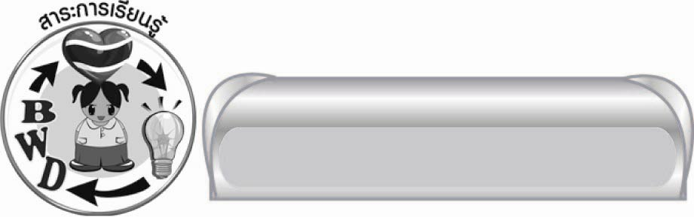
สาระการเรียนรู้

การใช้คำสรรพนามกับบุคคลต่าง ๆ


สมรรถนะสำคัญของผู้เรียน

๑. ความสามารถในการสื่อสาร
๏ ทักษะการอ่าน
๏ ทักษะการเขียน
๏ ทักษะการฟัง การดู และการพูด
๒. ความสามารถในการคิด
๏ การจำแนก
๏ การวิเคราะห์
๏ การสังเคราะห์
๏ การสรุปความรู้


คุณลักษณะอันพึงประสงค์

ใฝ่เรียนรู้
ตัวชี้วัดที่ ๔.๑ ตั้งใจ เพียรพยายามในการเรียนและเข้าร่วมกิจกรรมการเรียนรู้
มุ่งมั่นในการทำงาน
ตัวชี้วัดที่ ๖.๑ ตั้งใจและรับผิดชอบในการปฏิบัติหน้าที่การงาน
ตัวชี้วัดที่ ๖.๒ ทำงานด้วยความเพียรพยายามและอดทนเพื่อให้งานสำเร็จตามเป้าหมาย
รักความเป็นไทย
ตัวชี้วัดที่ ๗.๒ เห็นคุณค่าและใช้ภาษาไทยในการสื่อสารได้อย่างถูกต้องเหมาะสม


ชิ้นงานหรือภาระงาน (หลักฐาน ร่องรอยแสดงความรู้)

-


คำถามท้าทาย

ถ้าใช้คำสรรพนามไม่เหมาะสมกับบุคคล จะมีผลอย่างไรบ้าง

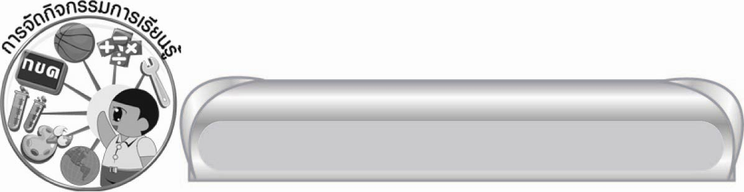
การจัดกิจกรรมการเรียนรู้

๑.ให้นักเรียนดูภาพ แล้วให้ช่วยกันเล่าบรรยายภาพโดยให้มีคำสรรพนามอยู่ด้วยอย่างน้อย ๑ คำ เช่น
๏ เขารู้จักเมตตาต่อสัตว์
๏ เด็กชายสงสารสุนัขคิดว่ามันคงหิวโหย
๏ ฉันมีแต่กระดูกไก่เจ้าต้องการหรือไม่
๒.ให้นักเรียนอาสาสมัคร ๒ คน ออกมาสนทนาหน้าชั้นเรียน โดยให้คนหนึ่งสมมุติตนเป็นพระภิกษุ
อีกคนเป็นฆราวาส (ครูอาจแนะนำเนื้อเรื่องหรือคำพูดที่จะสนทนากันบ้าง) ให้นักเรียนสังเกต
คำสรรพนามที่ทั้งสองคนใช้
(ฆราวาส) : นมัสการพระคุณเจ้าครับ กระผมดีใจที่ได้พบท่าน ท่านสบายดีหรือครับ
นี่ท่านจะไปไหนครับ
(ภิกษุ) : อ้าว! โยมน้าถามใหญ่เลยนะ อาตมาสบายดี เคยอาพาธเล็กน้อยเท่านั้น โยมน้าล่ะ
ดูยังแข็งแรงดีนี่นะ จะไปไหนล่ะนี่ อาตมาก็กำลังจะไปธุระในอำเภอสักหน่อย
ให้เพื่อน ๆ ช่วยกันบอกว่าสรรพนามมีคำใดบ้าง และเป็นบุรุษสรรพนามชนิดใด

๓.ให้นักเรียนช่วยกันใช้คำสรรพนามที่กำหนดแต่งประโยค หรือเรื่องราวสั้น ๆ เช่น
ข้าพเจ้า ผม ท่าน เขา พระองค์ ดังตัวอย่าง
๏ ข้าพเจ้าขอแจ้งให้ทุกท่านทราบว่าขณะนี้บริษัทของเรากำลังมีผลิตภัณฑ์ใหม่ ๆ ที่น่าสนใจ
๏ ผลสำเร็จของเขา ผมคิดว่าเกิดจากการที่เขาเชื่อมั่นในแนวพระราชดำริเรื่องเศรษฐกิจพอเพียงของพระบาทสมเด็จพระเจ้าอยู่หัวที่พระองค์ท่านได้พระราชทานไว้นานแล้ว
๔. เลือกคำสรรพนามที่กำหนด เติมในช่องว่างของแต่ละประโยคบนกระดาน (บางประโยค
มีภาพประกอบเพื่อให้เข้าใจความหมายชัดเจนขึ้น บางประโยคครูเขียน บางประโยคใช้แถบประโยคช่วย)
๏ ...........มีกันอยู่ทั้งหมด ๑๐ คนครับ เต็มใจจะทำความดีเพื่อถวายเป็นพระราชกุศลแด่............เนื่องในวันมหามงคลเฉลิมพระชนมพรรษาครับ
๏ รองเจ้าอาวาสกล่าวว่า............ขอขอบใจ...........ทั้งหลายที่มีจิตใจเป็นกุศลร่วมกันทำนุบำรุงพระพุทธศาสนาให้ยั่งยืนต่อไป
๏ คุณย่าขา..........นำขนมที่คุณแม่ทำมาฝากค่ะ คุณปู่ล่ะคะ ตอนนี้........ดีขึ้นแล้วใช่ไหมคะ ตอนคุณปู่ป่วยไป...........เป็นห่วง..........มากเลยค่ะ
(คำสรรพนามที่กำหนด โยม ท่าน หนู อาตมา พระองค์ท่าน พวกเรา)
๕. ให้ครูและนักเรียนร่วมกันสรุปความรู้ ดังนี้
๏ ในการติดต่อสื่อสารกัน ต้องใช้คำสรรพนามให้ถูกต้อง และเหมาะสมกับบุคคล โดยต้องหมั่นศึกษาการใช้ให้เข้าใจ ฝึกฝนการใช้คำสรรพนามกับบุคคลต่าง ๆ
๖. ให้นักเรียนร่วมกันแสดงความคิดเห็นโดยครูใช้คำถามท้าทาย ดังนี้
๏ ถ้าใช้คำสรรพนามไม่เหมาะสมกับบุคคล จะมีผลอย่างไรบ้าง


การจัดบรรยากาศเชิงบวก
ให้นักเรียนได้ร่วมแสดงความคิดเห็น และร่วมกิจกรรมโดยอิสระ ครูเป็นผู้แนะนำและคอยเสริมแรงบวก เพื่อให้นักเรียนเกิดความมั่นใจ และกระตือรือร้น มีความสุขในการร่วมกิจกรรมต่าง ๆ


สื่อการเรียนรู้
๑. ภาพ
๒. บัตรคำ
๓. แถบประโยค

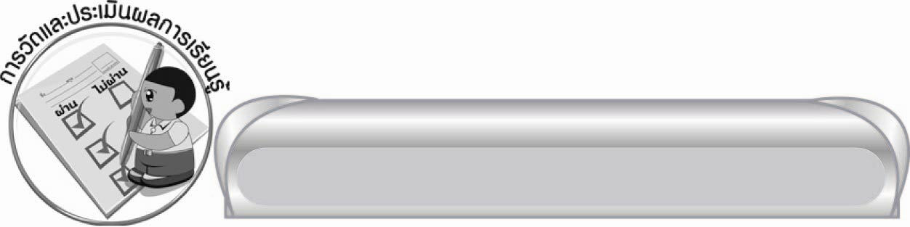
การวัดและประเมินผลการเรียนรู้

๑. วิธีการวัดและประเมินผล
สังเกตพฤติกรรมของนักเรียนในการเข้าร่วมกิจกรรม
๒. เครื่องมือ
แบบสังเกตพฤติกรรมการเข้าร่วมกิจกรรม
๓. เกณฑ์การประเมิน
การประเมินพฤติกรรมการเข้าร่วมกิจกรรม
ผ่านตั้งแต่ ๒ รายการ ถือว่า ผ่าน
ผ่าน ๑ รายการ ถือว่า ไม่ผ่าน

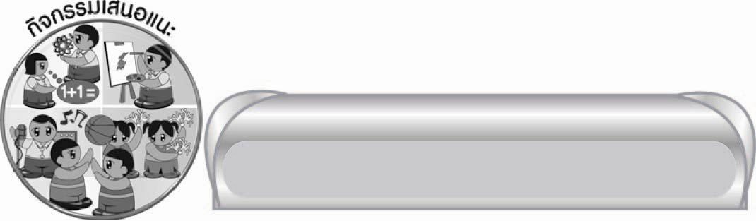
กิจกรรมเสนอแนะ

ฝึกการสนทนาโดยสร้างสถานการณ์ให้ได้ใช้คำบุรุษสรรพนามต่าง ๆ เช่น การพูดกับพระสงฆ์
ผู้ใหญ่ที่เคารพ เจ้านายชั้นสูง


ข้อเสนอแนะของผู้บริหารสถานศึกษา

______________________________________________________________________________
______________________________________________________________________________
______________________________________________________________________________
______________________________________________________________________________
______________________________________________________________________________
______________________________________________________________________________
______________________________________________________________________________
______________________________________________________________________________
______________________________________________________________________________
______________________________________________________________________________
______________________________________________________________________________
______________________________________________________________________________
______________________________________________________________________________
______________________________________________________________________________
______________________________________________________________________________
______________________________________________________________________________
______________________________________________________________________________
______________________________________________________________________________
______________________________________________________________________________
______________________________________________________________________________
______________________________________________________________________________
______________________________________________________________________________
______________________________________________________________________________
______________________________________________________________________________

ลงชื่อ_________________________ (ผู้บริหารสถานศึกษา)
(_________________________)
________/________/_______

บันทึกหลังการสอน

ผลการจัดการเรียนการสอน

______________________________________________________________________________
______________________________________________________________________________
______________________________________________________________________________
______________________________________________________________________________
______________________________________________________________________________
______________________________________________________________________________

ปัญหา / อุปสรรค

______________________________________________________________________________
______________________________________________________________________________
______________________________________________________________________________
______________________________________________________________________________
______________________________________________________________________________
______________________________________________________________________________

แนวทางแก้ไข

______________________________________________________________________________
______________________________________________________________________________
______________________________________________________________________________
______________________________________________________________________________
______________________________________________________________________________
______________________________________________________________________________

ลงชื่อ____________________________(ผู้บันทึก)
(_________________________)
________/________/_______

